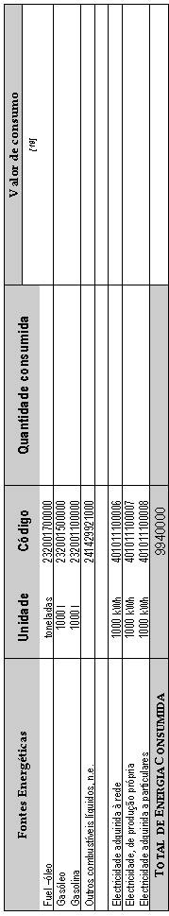
Indique quaisquer outros esclarecimentos que julgue de interesse referir:

Quadro 6 – Energia Consumida
Observações

